B&R на выставке Интерпак - 2014 в Дюссельдорфе
Новый уровень упаковки
B&R расширяет физические границы работы упаковочного оборудования. При помощи технологий reACTION и NetTime, B&R сумел снизить время отклика промышленных приложений до 1 µs. Теперь критичные по времени под-процессы могут контролироваться и управляться на стандартном оборудовании, соответствующем требованиям IEC 61131. Новейшие решения для индустрии упаковки будут продемонстрированы на выставке Интерпак - 2014. которая пройдет в городе Дюссельдорф. Германия в период с 8 по 14 мая. Мы находимся в зале № А6, на стенде №Е62.
Инновационные технологии B&R открывают новые горизонты производительности отдельных машин и целых производственных линий, новые уровни гибкости и доступности. Продукты компании B&R предлагают простую бесшовную интеграцию современных технологий автоматизации в существующие упаковочные машины, включая сетевые сервисы, управление движением, робототехнику, системы безопасности, системы машинного зрения и кабельную инфраструктуру. Производительность высокоскоростных операций, таких, как маркировка или резка, увеличивается за счет общего ускорения работы исполнительных механизмов при использовании технологий reACTION и NetTime, без дополнительных вложений.
Максимальная гибкость
Упаковочные линии требуют высокой производительности и гибкости всего производственного цикла - от первичных и вторичных решений управления и до исполнительного оборудования. Этого можно достичь модульной конструкцией управляющей и приводной частей оборудования, установленных непосредственно на корпус, либо даже на вращающихся механизмах машины. Серво-приводы B&R ACOPOSremote и серво-моторы со встроенным приводом COPOSmotor, так же, как и серия модулей ввода/вывода и модулей безопасности Х67 сочетают максимум производительности и гибкости с полной открытостью и защитой по IP65.

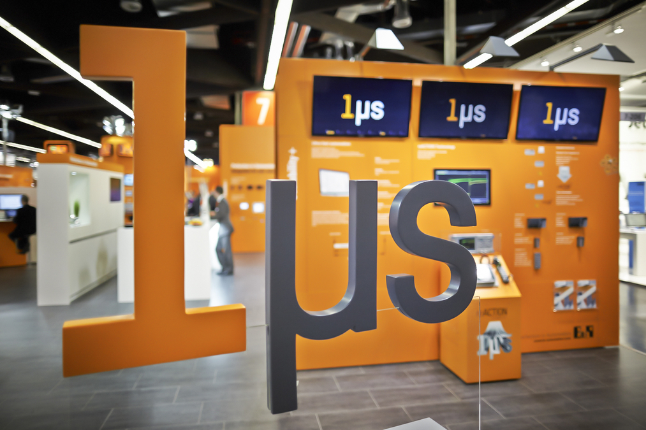
Использование технологии reACTION на упаковочных машинах позволяет снизить время отклика промышленных приложений до 1 µs.

О компании B&R
Компания B&R специализируется на инновационных решениях в сфере промышленной автоматизации, а также имеет представительства по всему миру со штаб-квартирой в Австрии. Продукция B&R сочетает в себе уникальные инженерные разработки и передовые технологии, и по праву завоевала международное признание и любовь клиентов. В портфолио B&R всегда найдется комплексное решение практически для любой задачи современной промышленности: автоматизация отдельных машин или целых заводов, продвинутое управление движением, визуализация, встроенные технологии безопасности и многое другое. Технологии промышленной полевой шины POWERLINK и openSAFETY, так же, как и мощная среда разработки Automation Studio являются основой постоянного совершенствования техники автоматизации и успеха компании на рынке. Дух инноваций позволяет компании B&R быть на острие прогресса, превосходя самые смелые ожидания своих клиентов.
Более подробную информацию Вы сможете найти на www.br-automation.com.

